Auditoria de calidad en aceites esenciales

Jaime Diaz Padilla

SENA

Modalidad Virtual

Aceites esenciales: Extracción, usos y aplicaciones

Cundinamarca

BOGOTA

2022

1. **Introducción de calidad.**
   1. **Aceites esenciales en Colombia**

Colombia produce en una gran cantidad los cítricos que para su extracción son posibles llevando así la estadística de naranjas con el 71% el 15% de mandarinas 12% de lima acida y el 2% de toronja entre ellos esta el tángalo con esta ultima los registros fitosanitarios es muy escasa. Por ello se hace esencial obtener una mejor manera de desechar los productores organicos desechables producidas por estas, con el fin de obtener una eficiencia de los productos comercializados y obtener igual nuevas fuentes de ingreso.

Es aquí donde tomamos datos estadísticos de las propiedades fisicoquímicas de la cascara de los cítricos en este caso la naranja.

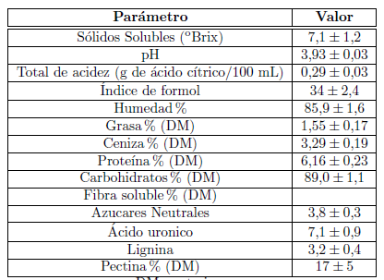

Con estos aceites patrones obtenidos de los cítricos podremos catalogar la producción de aceites esenciales en la ayuda para antidepresivos, sedantes, aroma terapéuticos, mejorando la comunicación y físicos como el mejoramiento de los personas con sobre peso y celulitis excesiva o con deficiencia, pero no solo en estos se obtiene beneficio con los aceites esenciales delos cítricos solo ayuda con la eliminación de plagas, germicida, antioxidantes y anticancerígenas para la producción de fármacos.

Ya con estos alimentos y plantas citrificados se hace la selección exhaustiva en el material vegetal y la forma de extracción ya que para obtener un aceite de calidad es preferible la utilización de métodos eficaces de extracción con el fin objetivo de obtener un aceite de mayor calidad y con mejoramiento de los aspectos proteínicos y curativos para el ser humano.

Antecedentes de la extracción de aceites esenciales.

Método de consta de 5 etapas las cuales son acondicionamiento del material vegetal, extracción del aceite, separación, deshidratación, y filtración.

Para estos procesos uno de los métodos con mayor eficiencia en la extracción del aceite se da con la destilación con vapor ya que a comparación con el proceso de presión en frio sin embargo existen procesos complejos para la extracción de proteínas esenciales y compuestos no deseados en los aceites. Como lo es el proceso de producción industrial el cual posee 10 etapas, acondicionamiento del material, extracción del aceite, escaldado, extracción, prensado, concentración, precipitación, purificación , secado, molienda. El cual podremos detallar en la figura.

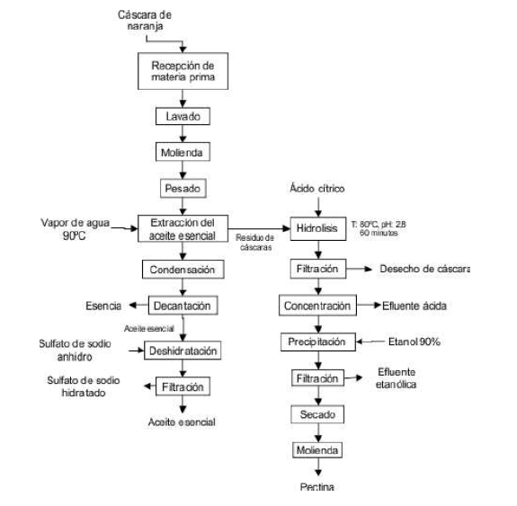

1. **Desarrollo de la situación encontrada en la empresa**

|  |  |  |  |  |  |  |  |
| --- | --- | --- | --- | --- | --- | --- | --- |
| lista de chequeo mejoramiento de procesos | | | | | | | |
| Producto | metodología de extracció**n** | cumple la normativa | | proceso de calidad | | observaciones | forma y fecha |
|  |  | si | no | si | no |  |  |
| mandarina | Obtenido a través del flavedo por los métodos de expresión, prensado en frío, hidrodestilación, fluidos supercríticos, destilación por arrastre de vapor | X |  | X |  | Cumple con los criterios según la norma ISO 3528 sobre métodos de extracción. Cumple los parámetros de calidad del producto obtenido, conservando las propiedades organolépticas, físicas y químicas. | N/A |
| lavanda | obtenido por medio de las flores por el método de destilación por arrastre de vapor | X |  | X |  | Cumple con los criterios según la norma ISO 3515 sobre métodos de extracción. Se encuentra dentro de los parámetros de calidad del producto, conservando las propiedades organolepticas, física y químicas del material | N/A |
| rosas | Obtención por medio de los pétalos por el método de destilación por arrastre de vapor | X |  | X |  | Cumple con los criterios según la norma ISO 9842 sobre métodos de extracción. los parámetros de calidad del producto obtenido, conservando las propiedades organolépticas, físicas y químicas. | N/A |
| hierbuena | obtención por la hojas frescas por el método de destilación por solventes |  | X |  | X | El proceso de extracción por solventes no cumple con los criterios de norma ISO 3033:2005 en términos de color, propiedades organolépticas y calidad por HPLC. | N/A |
| menta verde | obtención por la hojas frescas por el método de destilación por arrastre de vapor | X |  | X |  | Cumple con los criterios según la norma ISO 3033 sobre métodos de extracción. Cumple los parámetros de calidad del producto obtenido, conservando las propiedades organolépticas, físicas y químicas. | N/A |
| eucalipto | obtenido de las hojas y las ramas por el método de destilación por arrastre de vapor | X |  | X |  | Cumple con los criterios según la norma ISO 3044 sobre métodos de extracción. Cumple los parámetros de calidad del producto obtenido, conservando las propiedades organolépticas, físicas y químicas. | N/A |
| hojas de clavo | obtenido por sus hojas por el método de destilación por arrastre de vapor | X |  | X |  | Practica con los criterios según la norma ISO 3141 sobre métodos de extracción. Cumple los parámetros de calidad del producto obtenido, conservando las propiedades organolépticas, físicas y químicas. | N/A |
| limoncillo | obtenido por medio de las hojas por el método de destilación por arrastre de vapor | X |  | X |  | Cumple con los criterios según la norma ISO 3217 sobre métodos de extracción. Satisface los parámetros de calidad del producto obtenido, conservando las propiedades organolépticas, físicas y químicas. | N/A |
| sandalo | obtenido por las raíces y las hojas por el método de destilación por arrastre de vapor | X |  | X |  | Cumple con los criterios según la norma ISO 3217 sobre métodos de extracción. Conserva los parámetros de calidad del  producto obtenido, guardando las propiedades orgánicas, físicas y químicas | N/A |

1. **Resultados y Conclusiones**

Debido a los datos obtenidos de la empresa se observa la utilización del método por solventes los cuales por regulación no es viable debido a sus compuestos químicos y a la reutilización de este componente. Con esto determinamos que los niveles de las propiedades del compuesto extraído en este caso la hierbabuena el cual no cumple con el proceso debido a que se deben de cumplir estas propiedades.

Propiedades correspondientes al proceso de extracción del aceite esencial de hierbabuena.

• Contenido de carbono del 60% como mínimo.

• Líquido móvil claro

• De incolora a amarilla pálida

• Olor característico de carvona con una nota herbácea

• Densidad relativa a 20° C min: 0,9210 - Máx: 0,9380

• Índice de refracción a 20°C min: 1,484 - Máx: 1,491

Por ello se debe de evaluar la extracción de este método con el fin de lograr la alta eficiencia y el menor sustrato de contamínate que este pueda generar

Por ello se puede observar que la empresa podría manejar otros tipos de métodos en extracción para este material vegetal como lo son.

1. **Preguntas** 
   1. **¿Cuál podría ser el parámetro técnico más importante, para escoger el disolvente apropiado para extraer aceites esenciales?**

**RTA:** Uno de los factores mas relativos en la extracción de los aceites esta dado en la temperatura aplicada en la extracción del aceite debido a que una alta temperatura daña los terpenos y se hace un aceite con poca calidad.

* 1. **¿De qué manera la selección equivocada del disolvente podría afectar la calidad de un aceite esencial?**

**RTA:** este compuesto del disolvente utilizado deriva su utilización del lugar de donde se requiera sacar el aceite mas puro del mismo material vegetal, por ello al escoger el método de extracción es importante obtener la información necesaria y los estudios ya elaborados en laboratorios para llevar a cabo este tipo de extracciones ya que si no es seleccionado adecuadamente el aceite Esencial no será de alta calidad y no tendrá las propiedades físicas y químicas necesarias para cumplir con los estándares establecidos por los Farmacopea el cual nos da los estándares de calidad para los aceites.

1. **BIBLIOGRAFIA**

* https://farmacopea.cl/que-es-una-farmacopea/
* chrome-extension://efaidnbmnnnibpcajpcglclefindmkaj/https://sena.territorio.la/content/index.php/institucion/Complementaria/institution/SENA/Explotacion/72210086_1/Contenido/DocArtic/MC_AA2_Obtencion_aceites_esenciales_extractos_etanolicos_plantas_del_amazonas.pdf
* chrome-extension://efaidnbmnnnibpcajpcglclefindmkaj/http://www.scielo.org.co/pdf/ince/v7n13/v7n13a04.pdf
* https://www.perfume-man.com/enfleurage/